Извещение о проведении повторного аукциона по продаже объекта, находящегося в собственности Волковысского района,
с установлением начальной цены продажи, равной одной базовой величине
Предмет аукциона и его местонахождение |  | Лот №1 - изолированное помещение фельдшерско-акушерского пункта с верандой в д. Красный Груд, 12А-1, Субочский с/с,  Волковысский район
Продавец недвижимого имущества |  | Учреждение здравоохранения «Волковысская центральная районная больница». Тел. 8 (01512) 6 20 10 , 5 90 28
Начальная цена недвижимого имущества |  | 1 базовая величина; размер задатка – 1 базовая величина
Характеристика объекта | Изолированное помещение с инв. № 410/D-23878 (фельдшерско-акушерский пункт с верандой) – 1985 г.п., S- 94,9 кв.м, в т.ч. веранды 2,2 кв.м, 1 –этажное, кирпичное, фундамент – бутобетонный, перекрытие – ж/б плиты, отопление – печное, полы- плитка, ДВП. |  | 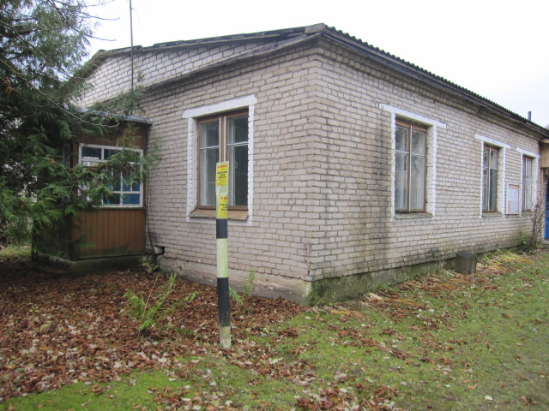
Обязательные условия продажи недвижимого имущества * | Одно из условий по выбору покупателя с учетом функционального назначения территории, утвержденного генеральным планом населенного пункта:  1.1. осуществление покупателем предпринимательской деятельности с использованием приобретенного недвижимого имущества и (или) построенного после его снова в течение трех лет с момента начала ее осуществления, Начало осуществления покупателем предпринимательской деятельности – не позднее трех лет с даты заключения договора купли-продажи.  Покупатель имеет право на снос приобретенных капитальных строений (зданий, сооружений) и строительство нового объекта либо снос отдельных объектов, входящих в состав приобретенного имущества, которые не могут быть использованы.  Под предпринимательской деятельностью понимается в том числе деятельность в том числе деятельность по оказанию услуг в сфере агроэкотуризма, ремесленная деятельность, либо деятельность, при осуществлении которой физические лица, не осуществляющие предпринимательскую деятельность, уплачивают единый налог;  1.2. реконструкция под жилые помещения, или перевод в жилое помещение без реконструкции, или использование приобретенного недвижимого имущества для ведения личного подсобного хозяйства в срок не позднее трех лет с даты заключения договора купли-продажи.

*За неисполнение покупателем обязательных условий аукциона, покупатель (приобретатель) несет ответственность в виде уплаты в бюджет разницы между оценочной стоимостью приобретенного имущества, действующей на дату принятия решения о его продаже, увеличенной с учетом индекса цен производителей на промышленную продукцию производственно-технического назначения, и ценой приобретения этого имущества.
В случае невыполнения покупателем условий аукциона продавец вправе расторгнуть в одностороннем порядке договор купли-продажи в соответствии с действующим законодательством Республики Беларусь без возмещения победителю аукциона затрат, расходов, убытков, связанных с его расторжением.

1. Аукцион состоится 28 декабря 2022 года в 12.30 по адресу: г. Гродно, ул.17 Сентября, 39. Последний день подачи заявлений на участие в аукционе – 22 декабря 2022 года до 16.00.
2. Организатор аукциона – комитет государственного имущества Гродненского областного исполнительного комитета (комитет «Гроднооблимущество»), г. Гродно, ул.17 Сентября, 39 (время работы с 8.30 до 13.00 и с 14.00 до 17.30, кроме выходных и праздничных дней) тел. (8-0152) 62 39 24, 62 39 34, 62 39 31, дополнительно информация размещена на сайте Госкомимущества РБ: https://au.nca.by.
3. Аукцион проводится в соответствии с Положением о порядке организации и проведения аукционов (конкурсов) по продаже отдельных объектов, находящихся в государственной собственности, утвержденным постановлением Совета Министров Республики Беларусь от 12 июля 2013 г. № 609.
4. Аукцион является открытым, его участниками могут быть юридические лица и индивидуальные предприниматели Республики Беларусь, а также иностранные юридические лица, граждане Республики Беларусь, иностранные граждане, лица без гражданства, подавшие организатору аукциона в указанный в извещении срок заявление с приложением необходимых документов и внесшие в установленном порядке на указанный в извещении текущий (расчетный) банковский счет сумму задатка, получившие билеты участников аукциона с указанием даты регистрации заявления и заключившие с организатором аукциона соглашение. Желающим предоставляется возможность ознакомиться с объектом продажи.
5. К заявлению прилагаются следующие документы:
документ с отметкой банка, подтверждающий внесение суммы задатка на текущий (расчетный) счет организатора аукциона № BY75AKВВ36425010002834000000, код АКВВВY2Х в ОАО «АСБ Беларусбанк», УНП 500044549, код назначения платежа – 40901 «Перечисление гарантийного взноса»; кодификатор назначения платежа – OTHR «Иной платеж»; статус бенефициара (юридическое лицо , индивидуальный предприниматель, физическое лицо, иной статус плательщика);
юридическим лицом или индивидуальным предпринимателем Республики Беларусь - копия документа, подтверждающего государственную регистрацию юридического лица или индивидуального предпринимателя, без нотариального засвидетельствования;
иностранным юридическим лицом - копии учредительных документов и выписка из торгового реестра страны происхождения (выписка должна быть произведена не ранее шести месяцев до подачи заявления на участие в аукционе) либо иное эквивалентное доказательство юридического статуса в соответствии с законодательством страны происхождения, документ о финансовой состоятельности, выданный обслуживающим банком или иной кредитно-финансовой организацией, при необходимости легализованные в установленном порядке, с переводом на белорусский или русский язык (верность перевода или подлинность подписи переводчика должны быть засвидетельствованы нотариально);
иностранным гражданином или лицом без гражданства - документ о финансовой состоятельности, выданный обслуживающим банком или иной кредитно-финансовой организацией, при необходимости легализованный в установленном порядке, с переводом на белорусский или русский язык (верность перевода или подлинность подписи переводчика должны быть засвидетельствованы нотариально);
представителем заявителя (кроме случаев, когда юридическое лицо представляет его руководитель) - доверенность, выданная в установленном законодательством порядке, при необходимости легализованная в установленном порядке, с переводом на белорусский или русский язык (верность перевода или подлинность подписи переводчика должны быть засвидетельствованы нотариально).
При подаче документов заявитель (его представитель) предъявляет документ, удостоверяющий личность, а руководитель юридического лица - также документ, подтверждающий его полномочия (приказ о назначении на должность руководителя, или заверенная выписка из решения общего собрания, правления либо иного органа управления юридического лица в соответствии с учредительными документами, или трудовой договор (контракт), или соответствующий гражданско-правовой договор).
6. В случае, если аукцион признан несостоявшимся в силу того, что заявление на участие в нем подано только одним участником или для участия в нем явился только один участник, предмет аукциона продается этому участнику при его согласии по начальной цене продажи, увеличенной на пять процентов.
7. В течение 10 рабочих дней после утверждения в установленном порядке протокола победитель аукциона (претендент на покупку) обязан возместить затраты на организацию и проведение аукциона и выполнить условия, предусмотренные в решении об изъятии земельного участка и предоставлении победителю аукциона либо единственному участнику несостоявшегося аукциона, которые подлежат выполнению до обращения за государственной регистрацией в отношении земельного участка.
8. После совершения победителем аукциона (претендентом на покупку) действий, предусмотренных в пункте 7, и представления копий платежных документов, но не позднее двух рабочих дней, с продавцом заключается договор купли-продажи недвижимого имущества, а с местным исполнительным комитетом – договор аренды земельного участка и осуществляется их государственная регистрация в установленном порядке.

